Мастер-класс для педагогов: панно «Бабочка». Техника кинусайга.
Цель: формирование у педагогов представления об аппликативной технике изготовления картин из ткани.
Сегодня хочу рассказать вам, как сделать картинку в технике кинусайга - это достаточно увлекательное занятие.
Япония подарила миру множество видов рукоделия: оригами, икебана, канзаши и так далее. Фантазия японских мастеров относительно использования различных материалов действительно удивляет: они сумели приспособить под изящные искусства даже старые шелковые лоскуты. О чем мы? Конечно, о японской технике кинусайга!
Для начала дадим небольшое определение этому виду прикладного творчества.
Кинусайга — это японское рукоделие, суть которого заключается в составлении изображений из лоскутков ткани. (слайд)
Неповторимое искусство кинусайга взяло начало в древней Японии несколько веков назад, но со временем утратило свою популярность. Только в 80-е года прошлого столетия кинусайга вновь стал актуальным и возродился, как вид творчества.
Японская мастерица Маэно Такаши создала оригинальный способ избавляться от старых кимоно: она просто начала делать из них удивительные картины. (Слайд)
Все японцы глубоко уважают природу и придают большое значение повторному использованию вещей, продуктов. Зачем выкидывать старые кимоно, если из них можно создавать шедевры?
Поэтому, после того, как кимоно изнашивалось, а происходило это довольно быстро, его хозяйка, не желая выбрасывать дорогую одежду, распарывала его, и из больших кусочков ткани создавались небольшие вещи, а маленькие лоскутки шли на изготовление неповторимых картин, при виде которых просто захватывало дух.
Вот мы и подошли к основному моменту:
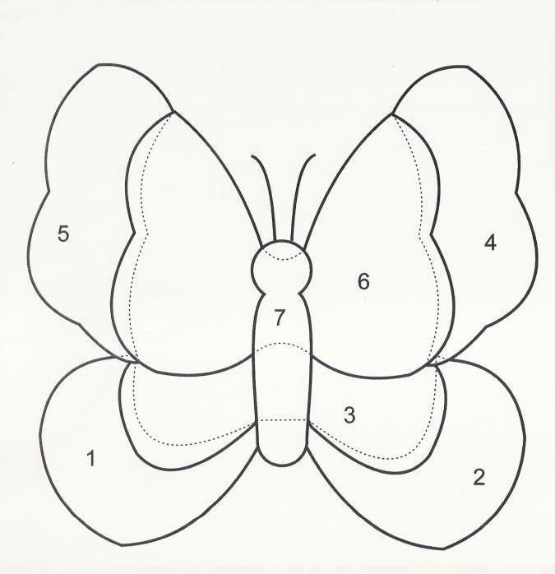
- Сначала необходимо выбрать рисунок, который будет наноситься на основу. Для первого раза рекомендуется остановиться на чем-нибудь не очень сложном. Я выбрала панно «Бабочка». (Слайд)

- Рисунок вырезаем по контуру и переносим на пенопласт, можно с помощью копировальной бумаги, или рисунок кладём на пенопласт и ручкой чуть надавливая обводим рисунок. Возьмите пенопласт толщиной не менее 1 см. Прорезаем пенопласт канцелярским ножом на 0,5 мм по рисунку. (Слайд)
- Вырезанный рисунок бабочки разрезаем на детали. (Слайд)
- Каждую деталь вырезаем из цветной ситцевой ткани. На припуски оставляем по 0,5см со всех сторон. Начнем работу с нижних крыльев бабочки. Аккуратно в прорези проталкиваем ткань острым предметом. (Слайд)
- Продолжаем работать с нижними крыльями. (Слайд)
- Закончив с нижними крыльями, приступаем к верхним крыльям. (Слайд)
- Крылья готовы. Можно приступать к работе над туловищем бабочки. Для туловища лучше выбрать тёмную ткань. (Слайд)
- Приступаем к оформлению фона. Нарисуем рамочку, затем произвольно проводим от бабочки лучи, как на фото. Прорезаем. (Слайд)
- Для этого подносим лоскутки к выбранному участку и, примерив на глаз размер, отрезаем чуть больше (про запас), и начинаем потихоньку заправлять ткань в наши бороздки. Лишнее подрезаем ножницами, но если ткань сыпучая, то нужно больше запас оставлять (можно и ПВА в бороздку капнуть). (Слайд)
- Вот теперь можно наше панно разложить на большом куске ткани, и начать заправлять спереди в рамочку. Желательно слегка натягивать, чтоб не топорщилось ни где. (Слайд)
- Кстати, усики бабочки можно нарисовать маркером, или контурными красками. А можно и приклеить нитки.
Вот такая красота в итоги получилась. (Слайд)
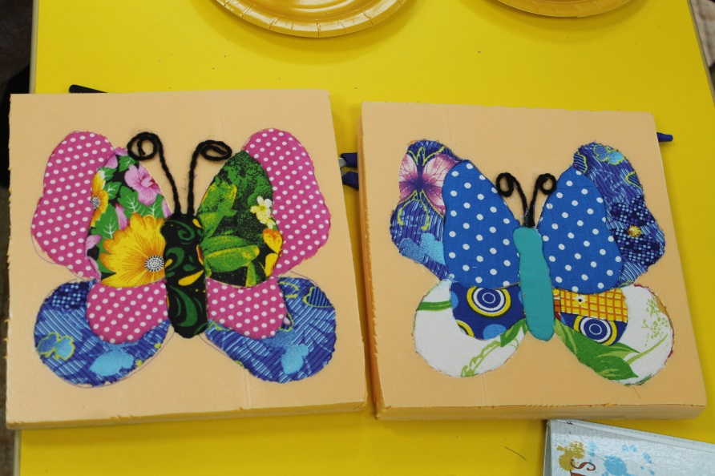
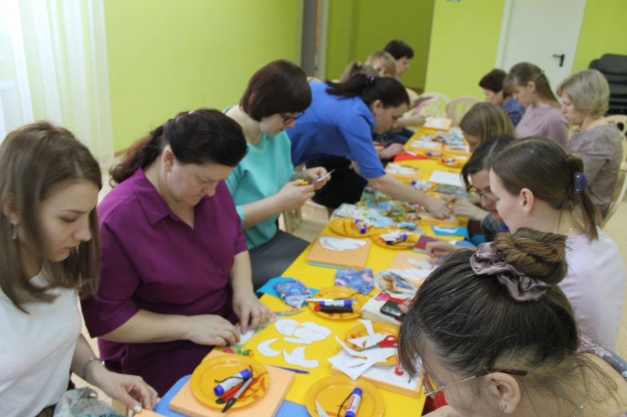
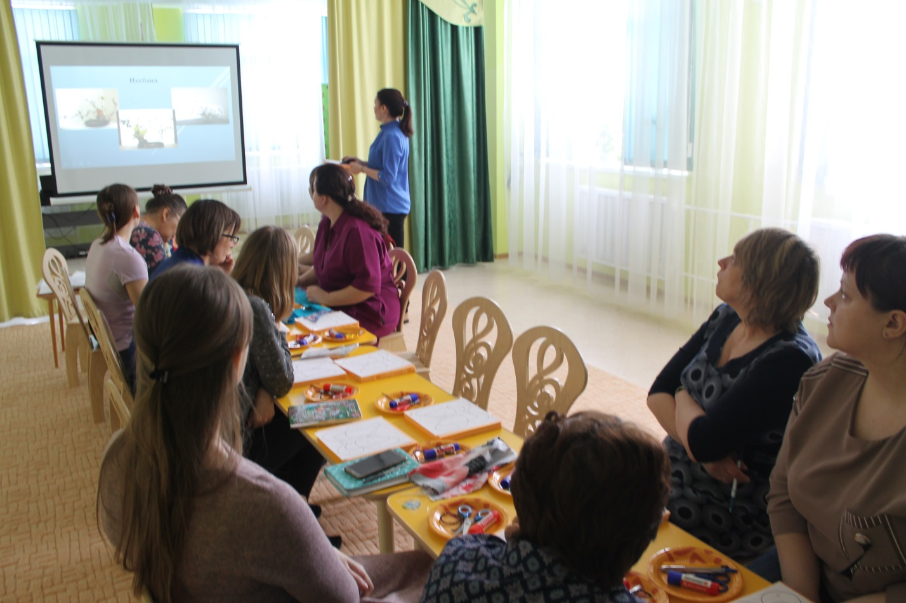
И если вам тоже понравилось, желаю творческих успехов в освоении необычной техники из цветных лоскутов ткани! Спасибо за внимание.

